护理会诊

1. 功能介绍

凡遇疑难病例及不能解决的护理问题，需要其他科室进行专业指导者应及时申请护理会诊。

会诊按时间紧迫程度分为急会诊和常会诊

1. 实施说明

2.1会诊分类维护

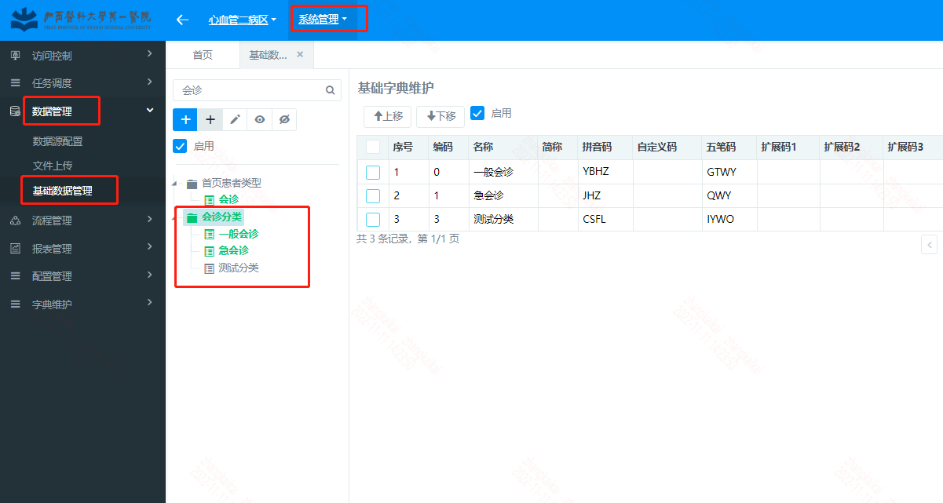

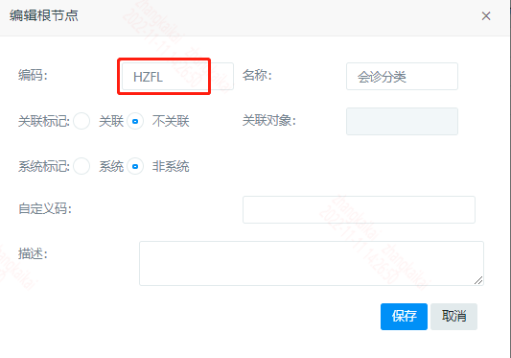

特别注意：这里根节点的编码是固定的 为HZFL

2.2基础字典维护

对于会诊的发起人，需要填写会诊目的和会诊摘要；对于会诊的应答人，需要填写会诊意见和会诊建议。这些可以手工填写，也可以从字典中选择，或修改或直接提交。

系统提供了两种基础字典维护界面

版本一

菜单路径：/pi/nisConsultDict/index

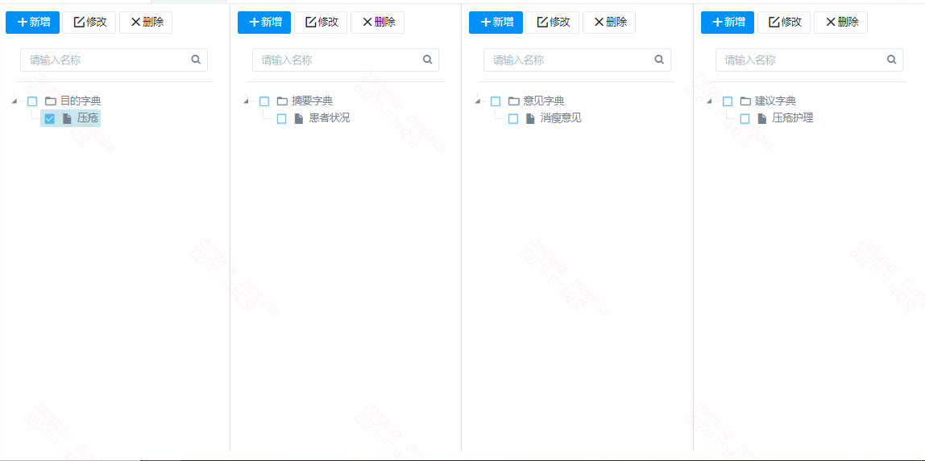

四列分别对应上面所说的四种填写的内容，可在这里进行维护

版本二

菜单路径：/pi/nisConsultDict/indexV2

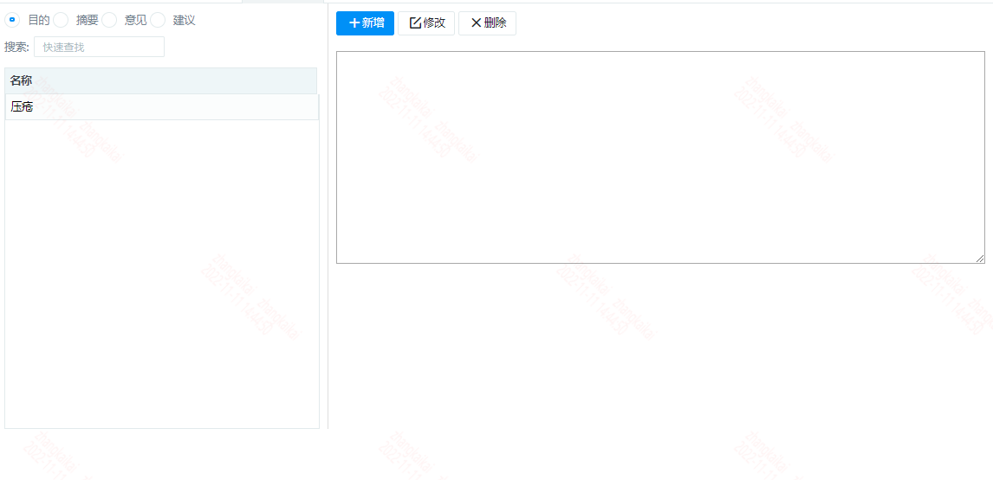

功能同上

2.3 分配应答人功能

分配应答人功能是指可以分配该会诊至该病区下的其他用户，需要为角色配置该功能的权限，只有角色下的用户才能使用该功能

权限配置方法

配置方法：在功能配置界面添加一个编码为FPYDRGN的功能

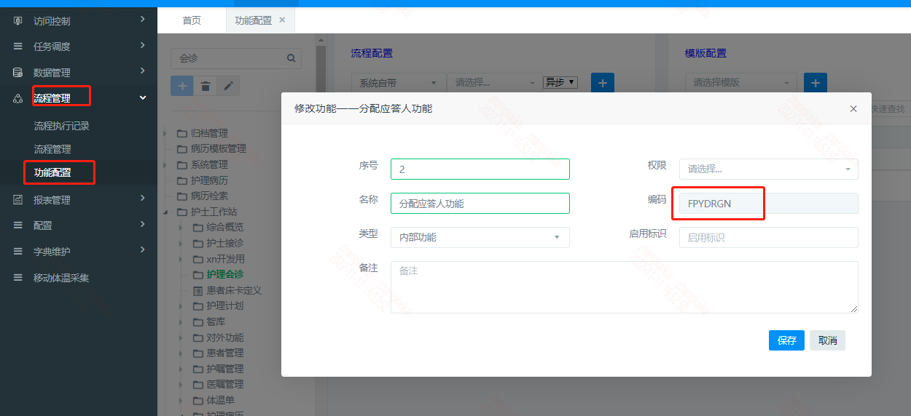

在权限下拉框中选择角色后保存，该角色将会有分配应答的功能

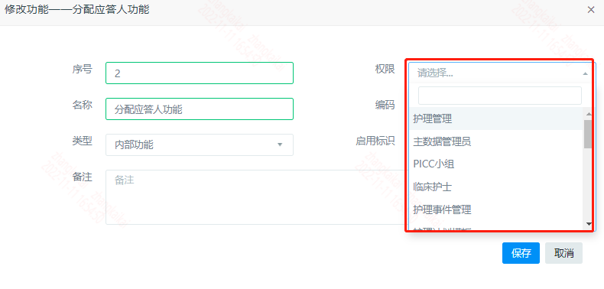

2.4 生成MDT任务

当发起人的会诊请求被应答人应答后，发起人对该会诊点击完成按钮时，若要生成MDT任务，可以添加该功能

